**QUESTÕES PARA DESENVOLVIMENTO DA APRENDIZAGEM – REME**

**ELABORADO PELA EQUIPE DE CIÊNCIAS 1º AO 5º ANO**

**CIÊNCIAS – 4º BIMESTRE**

LEIA O TEXTO ATENTAMENTE E DEPOIS RESPONDA ÀS QUESTÕES 01 E 02.

**ACIDENTES DOMÉSTICOS**

VOCÊ SABIA!

OS ACIDENTES ACONTECEM DE FORMA INESPERADA EM CASA, NA ESCOLA, NA RUA OU EM QUALQUER OUTRO LUGAR, EM RAZÃO DA FALTA DE ALGUNS CUIDADOS OU MESMO POR DISTRAÇÃO. EXISTEM ACIDENTES QUE ACONTECEM SEM QUE POSSAMOS PREVER, COMO UM ESCORREGÃO SEGUIDO DE UMA QUEDA, UMA TORÇÃO DE TORNOZELO, UMA PANCADA NA CABEÇA OU EM OUTRA PARTE DO CORPO.

Fonte: https://escolakids.uol.com.br/ciencias/acidentes.htm.

1. DE ACORDO COM O TEXTO, QUAIS SÃO OS PRINCIPAIS ACIDENTES DOMÉSTICOS?

________________________________________________________________________________________________________________________________________________________________________________________________________________________________________________________________________________________________________________________

2. VOCÊ JÁ SOFREU ACIDENTES DOMÉSTICOS?

( ) SIM

( ) NÃO

SE VOCÊ MARCOU A REPOSTA SIM, O QUE VOCÊ PODERIA TER FEITO PARA EVITAR O ACIDENTE DOMÉSTICO?

________________________________________________________________________________________________________________________________________________________________________________________________________________________________________________________________________________________________________________________

3. COMPLETE AS LEGENDAS DAS IMAGENS ABAIXO UTILIZANDO AS PALAVRAS DO QUADRO.

**FIOS ELÉTRICOS - CINTO DE SEGURANÇA – PROTEÇÃO - MEDICAMENTOS**

|  |  |
| --- | --- |
| A)    AO ANDAR DE SKATE, USE EQUIPAMENTO DE __________________  ___________________________________ | B)  CRIANÇAS NÃO DEVEM BRINCAR COM _______________________________________. |
| C)  NÃO MEXA EM ______________________  MESMO COM ACOMPANHAMENTO DE UM ADULTO. | D)  CRIANÇAS DEVEM SENTAR-SE NO BANCO DE TRÁS E USAR __________________________. |

Fonte: https://br.depositphotos.com/

4. ESCREVA 3 (TRÊS) MEDIDAS DE PROTEÇÃO CONTRA ACIDENTES DOMÉSTICOS.

______________________________________________________________________________________________________________________________________________________________________________________________________________________________________________________________________________________________________________________________________________________________________________________________________

5. LEVE ALICE ATÉ A PISCINA E DEPOIS RESPONDA AO QUE SE PEDE.

|  |
| --- |
| Fonte (adaptada): https://br.depositphotos.com/  Fonte: elaboração autoral a partir de https://puzzlemaker.discoveryeducation.com/maze/result |

ALICE ESTAVA USANDO A PROTEÇÃO NECESSÁRIA PARA ADENTRAR À PISCINA?

____________________________________________________________________________________________________________________________________________________________

6. MARQUE UM X COM LÁPIS DE COR VERMELHO A FIGURA QUE DEMONSTRA ATITUDES OU COMPORTAMENTOS QUE PODEM PROVOCAR ACIDENTES DOMÉSTICOS.

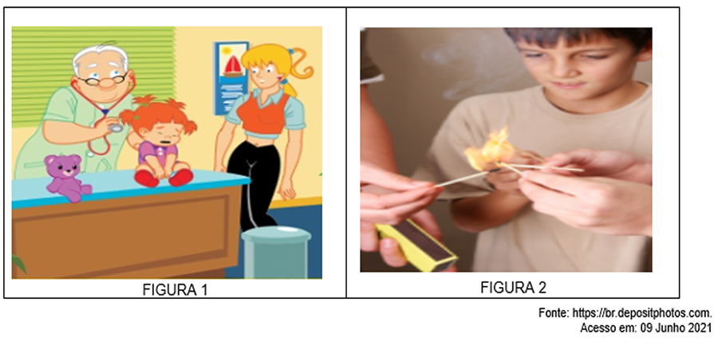

LEIA ABAIXO COMO PODEMOS NOS PREVENIR.

|  |
| --- |
| Fonte: ilustrações:waldomironeto/Arquivo de editora |

DEPOIS DE FAZER A LEITURA DE COMO SE PREVENIR DE ACIDENTES DOMÉSTICOS, RESPONDA COM AS PALAVRAS **CERTO** OU **ERRADO**.

7. ANDRÉ TEM 5 ANOS E ESTAVA FAZENDO PIPA, UTILIZANDO A TESOURA SE CORTOU. __________________________________________________________________________________________________________________________________________________________________________

8. ANA CLARA TOMOU BANHO E PEDIU PARA SUA MÃE QUE PASSASSE O PERFUME NELA.

__________________________________________________________________________________________________________________________________________________________________________

9. CIRILO ACHOU OS MEDICAMENTOS DA SUA VOVÓ E EM SEGUIDA, ESTAVA BRINCANDO COM ELAS.

__________________________________________________________________________________________________________________________________________________________________________

10. ROSE ESTAVA ATRASADA E PEDIU PARA QUE SUA FILHA DE 6 ANOS PASSASSE SUA SAIA.

__________________________________________________________________________________________________________________________________________________________________________